Действия при отравлении алкоголем
⚠️ Тревожные признаки (симптомы отравления):
- Сильная рвота, судороги
- Затрудненное дыхание, хрипы
- Потеря сознания, человек не просыпается
- Холодная, липкая, бледная кожа
- Замедленный пульс, нарушение ритма сердца
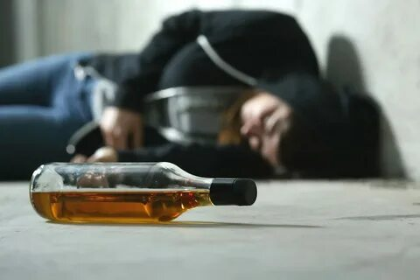

🚑 Алгоритм неотложной помощи:
- Вызовите скорую помощь по номеру 103!
Четко назовите адрес, опишите состояние пострадавшего.
Не надейтесь, что «проспится»!
- Если человек в сознании:
  - Уложите на бок, под голову – полотенце.
  - Дайте выпить 2–3 стакана воды (не газированной!), чтобы промыть желудок.
  - После рвоты предложите сорбент (активированный уголь, энтеросгель).
- Если человек без сознания:
  - Немедленно переверните на правый бок!
  - Согните левую ногу в колене для устойчивости.
  - Запрокиньте голову, выдвиньте челюсть – это предотвратит западение языка и удушье.
  - Очистите рот от рвотных масс (оберните пальцы тканью).
  - Не оставляйте одного! Контролируйте дыхание и пульс.
- Чего делать НЕЛЬЗЯ:
  - ❌ Не давать кофе, энергетики – усиливают интоксикацию.
  - ❌ Не использовать холодный душ – возможен спазм сосудов.
  - ❌ Не заставлять ходить – высок риск травм.
  - ❌ Не давать лекарства (кроме сорбентов) без врача.
📞 Телефоны экстренной помощи: Скорая помощь – 103
💡 Важно!
Отравление алкоголем – смертельно опасно!
Не бойтесь обращаться за помощью – Берегите себя и близких!
УЗ «Могилевский областной центр психиатрии и наркологии»

